中華民國儲蓄互助協會
新竹區會通訊 第69期
地址：新竹縣關西鎮正義路126號
出刊日期：110年04月10日
電話: 0955-984291
傳真： (03) 586-0155
網址：http://www.culroc.org.tw/chap/hsinchu/
信箱：hsinchu_chap04@culroc.org.tw

協會重要來文宣達
- 公布「中華民國儲蓄互助協會縣(市)區會組織簡則」法規修正條文。
- 函知修正有關社員借款未依約償還時違約金之計算方式與簿記系統配合改版
之相關事項。
- 函請於適當場合代表本會轉頒 貴轄110年度儲蓄互助社資深幹部獎，以資
鼓勵表揚。
- 公布「中華民國儲蓄互助協會綜合損失互助基金管理要點」、「儲蓄互助社人事
管理辦法」、「儲蓄互助社放款評估損失準備提列及逾期放款呆帳處理辦法」及
「儲蓄互助社設置LP/LS平準帳戶管理要點」等法規修正條文。
區會110年度 (第一季) 會務報告
一、 110/02/21 上午召開區會第15屆第十三次區委員會 (新竹縣竹東儲蓄互助社)。
二、110/02/21 上午召開區會第16屆第一次社代表座談會 (新竹縣竹東儲蓄互助社)。
三、110/02/21 上午召開區會第16屆第一次區委員會 (新竹縣竹東儲蓄互助社)。
四、110/03/10 協會辦理區會財業務研討會 (台中協會主辦)。
五、110/03/13~14 協會辦理區會幹部研討會 (台北區會承辦)。
六、110/03/27 協會辦理全國代表大會 (台中協會主辦)。
區會110年度 (第二季) 會務預告
一、110/04/10 上午召開區會第16屆第二次區委員會 (新竹縣家祿儲蓄互助社)。
二、110/04/17 協會辦理新當選理(副)事長教育研習 (桃園區會承辦)。
三、110/04/24 區會辦理社幹部夫婦聯誼活動 (新竹縣家祿儲蓄互助社)。
四、110/05/19 協會辦理簿記系統改版研習 (新竹縣新埔鎮內思高工)。
五、110/05/29~30 區會辦理專職教育旅遊活動 (南投縣信義鄉雙龍瀑布)。
六、110/06/05 上午協會辦理社幹部教育研習會課程 (園區集思會議中心)。
七、110/06/05 下午區會辦理社幹部教育研習會課程 (園區集思會議中心)。

衛生局” 話說健康” →『優質新竹縣 Yes, We Can!』(稿擠暫停一次)
榮 譽 榜
(110年度02月全國各項業務競賽) (協會公佈110/02/28止)
- 區會名列全國第十名，感謝各社努力共享佳績再加油!!
- 進入全國各組排名前二十名者：
甲組：請再加油!!
乙組：馬偕社第四名。
丙組：請再加油!!

(區會業務統計) (區會業務競賽110/03月底止)
項目 | 組別 | 第一名 | 第二名 | 第三名
總成績 | 甲組 | 家祿社 356分 | 若瑟社 345分 | 孝愛社 339分
 | 乙組 | 東寧社 314分 | 尖石社 282分 | 喬治社 274分
 | 丙組 | 聖心社 323分 | 仰恆社 252分 | 若望社 235分
社 員 成 長 |  | 馬偕社 16人 | 尖石社 03 人 | 從缺
社員成長率% |  | 馬偕社 2.1 | 尖石社 0.34 | 從缺
股金成長率% |  | 若望社 0.29 | 尖石社 0.23 | 家祿/磐石社 0.09

新竹區會各社社員股金貸款統計表 110/03/31截止
社號 | 社名 | 社員人數 | 股金結餘 | 貸款結餘 | 社號 | 社名 | 社員人數 | 股金結餘 | 貸款結餘
1601 | 聖心 | 421 | 50,102,581 | 9,434,789 | 1704 | 東寧 | 867 | 89,939,914 | 31,827,138
1603 | 真光 | 107 | 6,706,282 | 5,114,853 | 1705 | 關西 | 2,282 | 409,437,545 | 110,741,937
1604 | 喬治 | 571 | 63,550,511 | 23,368,088 | 1706 | 家祿 | 4,459 | 747,512,400 | 384,644,200
1605 | 貞德 | 138 | 12,857,400 | 10,571,815 | 1708 | 竹東 | 1875 | 200,801,486 | 85,154,026
1606 | 若望 | 148 | 11,532,700 | 15,075,218 | 1709 | 磐石 | 1,841 | 177,903,097 | 91,973,182
1607 | 仰恆 | 107 | 8,791,808 | 1,324,570 | 1710 | 五峰 | 1,645 | 129,042,859 | 75,273,311
1609 | 新竹 | 181 | 16,810,273 | 859,911 | 1711 | 尖石 | 863 | 57,638,241 | 37,190,565
1610 | 馬偕 | 757 | 146,573,350 | 60,032,212 | 1712 | 德來 | 1086 | 162,346,065 | 22,230,432
1701 | 孝愛 | 1,761 | 195,376,352 | 39,648,467 | 1715 | 橫山 | 1450 | 140,572,500 | 77,495,800
1702 | 博愛 | 1,786 | 156,106,498 | 45,899,632 | 1716 | 二重 | 607 | 49,305,496 | 15,728,350
1703 | 若瑟 | 1,702 | 258,509,743 | 33,523,899 | 合計 | 21社 | 24,654 | 3,091,417,101 | 1,177,112,395

教孩子理財，從借錢開始－大學裡的「儲蓄互助社」汪浩教授
每到導師諮詢時間，總是冷清，我溜進德國小說的城堡裡枯坐，期待學生敲門。耐心等待總會值得：研究室外一陣悉悉簌簌，月彎——越南媽媽和台灣爸爸的女兒——躡手躡腳掩門進來，身形纖瘦，黝黑凹陷的臉窩，瑟縮在肩膀上，撥亂的瀏海，看不清她的眼睛，淚水先奪眶，閃閃發亮。「老師，我...」對！因為疫情，她走投無路了。
每年都要面對一兩個這樣的孩子，我受夠了自己除了轉介，就是說些敷衍的話（其實不太知道在這裡寫「屁話」、「幹話」這類更貼近事實，更撫慰人心的詞適不適當？）。「我們一起去花蓮，找東華大學的張瓊文老師吧！」台灣文化學系的張老師，帶領一群學生，在校園裡成立台灣第一所大學儲蓄互助社，這個誕生在西方文化氛圍裡，非常「美式」的組織，倒是和台灣文化沒甚麼關係！
社區籌辦銀行 自己的問題自己來
說儲蓄互助社，總是沒人聽得懂，所以，「剛開始，有人檢舉我們，說甚麼詐騙的『互助會』，不懂的人直接嗆聲，吃都不夠，還去『標會』！」張老師有點無奈。然而「把社會正義重新放回經濟實踐裡」，她的理念和小羅斯福總統（Theodore Roosevelt）倒是一致！
1934年的一個下午，經濟大蕭條的社會問題浮現，小羅斯福找了幾位哈佛教授，混搭德國的社區經驗和凱因斯（John M. Keynes）經濟學，尋找另類出路：他簽署聯邦信用社法，鼓勵老百姓存小錢，設定成股金，在社區籌辦自己的迷你銀行，靠信用相互借貸，自己的問題自己來。3年後成效斐然，就乾脆在白宮成立監管機構，幫小市民的積蓄保險，還直屬總統管轄。再過2年，他的母校哈佛大學，擁有全球最多諾貝爾獎之外，還有了一家儲蓄互助社。
一手建儲互社 一手圓夢
打從哈佛開始，小羅斯福就是學校的怪咖，據說他總在校外流連！成績爛到不行，還嫌課堂裡枯燥的生態學，讓他看不清真實世界，索性在宿舍裡養起了烏龜，直接觀察行為，直到「牠」爬到校園喝水求生…。「學生連求生都不會，只能『吃土』，」「喔，就是月底沒錢了，餐餐白吐司，配老師的『免費』熱美式，吞得下去...」儲互社的薛偉廷理事說。學生幫老師做計劃，靠工讀金過活，一旦政府拖學校，學校拖老師，老師就得先墊錢，總有幾個在研究室門口探頭探腦，問哪裡要開會，想辦法蹭個便當，晚上好睡一點！
但，真正「美式」作風是：世上沒白吃白喝，出來混總是要還！「家長不信任，不放手，學生怎麼獨當一面，還想懂『社會事』？」張老師的魅力是山脈東邊才有的那種，她教學生理財，一邊建儲互社，彼此學習借錢、一邊規劃生活與夢想：買機車、還學貸、到歐洲發表論文，即使辦生日趴，也要通過重重「拷問」，大家都說值得才行！如果大人不相信你，你就自己來。但看似簡單，問題遠遠複雜...！
社會學者派克（R.E. Park）眼裡的《邊緣人》（The Marginal man），是融不進主流文化的新進族群，馬庫色（H. Marcuse）同情的《單面人》（One-dimensional man），是遭主流價值束縛的邊緣團體，他們的共同特性是，活在權勢者的陰影下，缺乏自主能力，難以被信任。看不見孩子的需要，就弔詭的認為他們不需要。惡性循環後，「大學生成了典型的單面人！」馬庫色說。然而，問題和能力總在某個當下才能證實啊！
大人沒有準備要陪伴、等待，自然把學生當小毛頭：「甚麼沒經濟能力，怎麼貸款買平板，還想出國之類的，如果你跟不上資訊全球化，就不會知道need與want早就翻轉了，以前的want，現在是need，我們的want不是拚命存錢！新世代需要網路連結全球，也主張更多個人生活風格。」偉廷真的不再是小毛頭了。
如果不是儲互社的即時周轉，偉廷就必須休學，學貸當然不是問題。但，之後呢？不用還？「在東華，騎機車是基本需求，那段時間因為學校天雨路滑，出了車禍，開刀也只能找儲互社，不然，很難想像自己現在掉到哪裡去了...，」沒有長期枯燥的儲備，生命怎會高潮迭起！
不要小看這些小錢，「有同學每個月家裡寄一兩萬零用錢，有人卻要打好幾份工，替爸媽背債，社會階級在校園裡撕裂了師生關係，向同學借？怎麼開口？」尊嚴沒搭配勇氣，吞都吞不下去！莎士比亞（W. Shakespeare）說：「錢在前面走，後面道路暢通無阻！」但，路上的機會稍縱即逝，社會階級不但世襲，越襲裂得越開！
諾貝爾經濟學家班那吉與杜芙若（Banerjee & Duflo）的觀察深刻：如果孩子無力掌握環境，不能期待未來，就自然會啟動短視的有限「理性」，扭曲理財行為，造成過度的無效消費，掉進貧窮陷阱，越陷越深！上頭還壓著一片看不見的天花板，想爬出去？連攀都攀不上！真想陪他們學習，長大，先相信他們吧！
互助的價值，不在規模而在當下
跟著張老師的奕啟，從小決定自己的方向，媽媽是模具設計師，疫情裡，整條供應鏈流到泰國去，應收帳填不滿，周轉金下不來，現金流過不去，銀行徵信緩不濟急。「我幫她周轉了12萬，她瞪大眼睛看著我，怎麼同學間說一說，錢就掉下來，她希望我貸一筆錢學泰文，以後一起發展，哈哈！我還要想一下...」 「互助的價值，不在規模，而是那個當下！」張老師有感而發。
在一個高度開放的世界裡，夢想？只在你能走到的地方。你還在質疑孩子，怎麼可以貸款出國，或買個平板接軌世界？2020年，東華的「免吃土專案」，哈佛的「寵物安心貸」，陪伴孩子度過新冠肺炎的憂鬱時光。寵物是need，還是want？年末，導師時間更冷了，但是，那個當下總會出現！孩子大了，想在逢甲校園成立儲互社，計劃受到了青睞，就要前進泰國的亞洲信用合作聯盟（Asian Confederation of Credit Union, ACCU），分享他們看到的世界！
「先把英文練好吧！然後，你還是單面的邊緣人嗎？」我問月彎，隨手把工讀金先墊給她—— 好像沒有人追究，當時那隻奮力爬出「陷阱」，不經「社會事」的烏龜，沒有了小羅的光環和哈佛的環境，不知下場怎麼樣？

110年度各項活動參加人數統計表
 | 社號 | 社名 | 2/21  社代表年會 | 3/13  區會幹部核心研習課 程 | 3/27  協會代表大會暨代 表研習 | 4/24  社幹部夫婦聯誼健行活動 | 5/19  協會簿記改版研習課 程 | 5/29  專職教育聯誼活 動 | 6/5  社幹部研習 會/ 協會課 程 | 6/5  社幹部研習 會/ 區會課 程 | 9/25  慶 祝國 際儲 蓄互 助社 節大 會 | 11/06  社幹部研習 會/ 區會課 程 | 12/11  專職研習 暨理事長聯誼 會 | 社員教育次數 | 發行社通訊
1601 |  | 聖心 | 1 | 0 | 1 |  |  |  |  |  |  |  |  | 1 | 1
1603 |  | 真光 | 1 | 0 | 1 |  |  |  |  |  |  |  |  | 1 | 0
1604 |  | 喬治 | 1 | 0 | 1 |  |  |  |  |  |  |  |  | 1 | 1
1605 |  | 貞德 | 0 | 0 | 0 |  |  |  |  |  |  |  |  | 0 | 0
1606 |  | 若望 | 1 | 0 | 1 |  |  |  |  |  |  |  |  | 0 | 0
1607 |  | 仰恆 | 1 | 0 | 1 |  |  |  |  |  |  |  |  | 1 | 0
1609 |  | 新竹 | 0 | 0 | 0 |  |  |  |  |  |  |  |  | 1 | 1
1610 |  | 馬偕 | 1 | 1 | 1 |  |  |  |  |  |  |  |  | 1 | 0
1701 |  | 孝愛 | 1 | 0 | 1 |  |  |  |  |  |  |  |  | 1 | 0
1702 |  | 博愛 | 1 | 1 | 1 |  |  |  |  |  |  |  |  | 1 | 1
1703 |  | 若瑟 | 1 | 1 | 1 |  |  |  |  |  |  |  |  | 1 | 0
1704 |  | 東寧 | 1 | 1 | 1 |  |  |  |  |  |  |  |  | 1 | 0
1705 |  | 關西 | 1 | 0 | 1 |  |  |  |  |  |  |  |  | 0 | 0
1706 |  | 家祿 | 1 | 1 | 1 |  |  |  |  |  |  |  |  | 1 | 1
1708 |  | 竹東 | 1 | 1 | 1 |  |  |  |  |  |  |  |  | 1 | 0
1709 |  | 磐石 | 1 | 0 | 0 |  |  |  |  |  |  |  |  | 0 | 0
1710 |  | 五峰 | 0 | 0 | 0 |  |  |  |  |  |  |  |  | 1 | 0
1711 |  | 尖石 | 1 | 0 | 1 |  |  |  |  |  |  |  |  | 1 | 0
1712 |  | 德來 | 1 | 1 | 1 |  |  |  |  |  |  |  |  | 1 | 0
1715 |  | 橫山 | 1 | 1 | 1 |  |  |  |  |  |  |  |  | 1 | 0
1716 |  | 二重 | 1 | 1 | 1 |  |  |  |  |  |  |  |  | 0 | 0
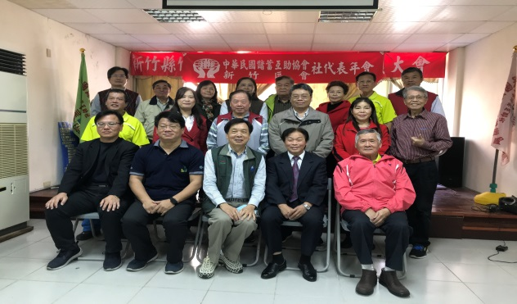
- 廣播小語 ：
日出東山落西山，
愁也一天，喜也一天，
別人的事，自己的事，老天的事，
盡量學習，盡量盡力，
把一年四季過好，一日三餐吃好，
不將就、糾纏、委屈、踏實、安穩。
(轉自IC之音FM 97.5)
愛眼六大守則 保護孩子視力

依據醫學研究顯示，「長時間近距離用眼」是導致近視的危險因子，而增加戶外活動則有保護效果，近視年紀越小，度數增加越快，越容易成為高度近視，而高度近視易產生早年性白內障、青光眼、視網膜剝離及黃斑病變，甚至有10%會導致失明，「長時間近距離用眼」是造成學童視力快速惡化的高風險因子。建立近視防治的生活型態，從小即養成正確用眼的好習慣，國民健康署呼籲家長謹守eye眼健康密碼:3010120，落實，用眼30分鐘 休息10分鐘，每天戶外活動120分鐘以上，讓我們共同守護孩子的視力健康。
食鹽加氟 遠離蛀牙更有福
氟化物可以減少牙齒鈣質的流失，使牙齒對齲蛀更具抵抗性，選用「含氟食鹽」添加於烹飪飲食中，預防蛀牙保護牙齒，大人小孩都需要喔。
你所不知道的電子煙
1.電子煙含有尼古丁,具高度成癮性,無助戒菸
2.電子煙含高濃度尼古丁,易過量造成中毒
3.電子煙具爆炸危險性,自然及爆炸事件頻傳
4.電子煙含一級致癌物甲醛﹑亞硝酸會致癌
5.電子煙市售來源不明易添加大麻﹑安非他命等毒品
█電子煙多重危害損健康,遠離且不嘗試它就是保護自己最好的方法

上班族也能這樣「我的餐盤」均衡飲食自由搭
每當午餐時間一到，腦海裡浮出「中午要吃什麼」！你也跟我一樣是上班族也幾乎吃外食嗎？想著走著還是來到了方便性佳的便利商店，運用「我的餐盤六口訣」挑選食物，也能吃得健康美味輕負擔。以下是我連續2天的實作:『上班族午餐餐盤』:1.每天早晚一杯奶:低脂鮮奶一杯2.每餐水果拳頭大:一小份木瓜或一小根香蕉3.菜比水果多一點:選擇有3樣蔬菜4.飯跟蔬菜一樣多5.豆魚蛋肉一掌心:優先選擇豆＞魚及蛋＞肉6.堅果種子一茶匙:自備杏仁果3顆，實際操作「我的餐盤」發現，堅果部分可購買綜合堅果小包裝，一茶匙的量約腰果5粒、杏仁果5粒、花生10粒，便利商店有許多餐盒，建議選擇少油少鹽及少加工食品，套用『我的餐盤』新概念來挑選， 選出適合你我的飲食模式喔！

把愛傳出去讓生命無限延續，請支持器官捐贈。
預立自主醫療，尊重病人醫療自主、保障善終權益、促進和諧醫病關係
珍愛自己從定期篩檢開始「成人健康檢查」「癌症篩檢」邀請您踴躍受檢！

～新竹縣衛生局關心您健康專線（03）551-8160～

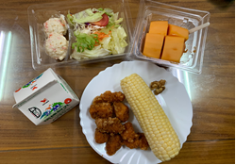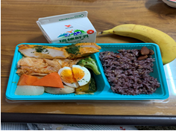
用行動關懷視障朋友
你一點點的親切，就可以減少盲人的麻煩；你一點點的關懷，就可以減少盲人的困境。盲人需要的不是同情和憐憫，請隨時將你的手及眼睛借給盲人，隨時關照你周圍的盲胞。
- 帶領盲人走路時，請將你的手臂微曲，讓盲人能拉著你的手肘，千萬不要拉或推著盲人走路。
- 告訴盲人方向時，應依他所佔的方向為標準，告訴她左邊或右邊；距離方面以公尺或步伐為單位。
- 和盲人共乘交通工具時，請先讓盲人摸觸車門上的把手，並說明其構造及作用。
- 搭乘交通工具時，遇到盲人，請協助他將手移到空位的椅把或頭上的握環。
- 和盲人同住或工作時，應把門全開或緊密著，並且不要把東西擱置在走道上，更不要隨便移動或更換他的行李和東西的位置。
- 陪伴盲人到陌生的場所時，請將該場所內的環境及在場的人物小聲地說明。
- 和盲人一起用餐時，請小聲地向他說明筷子、湯匙、碗，等餐具及菜、湯擺放的位置。
- 給盲人錢的時候，請向他說明每一張紙幣的面值，不要只告訴他總錢數。
- 和盲人打招呼，請和他握手，呼喚盲人時，請不要喊瞎子或按摩的；提到他們時，應稱呼盲人或失明者、視覺障礙者。
- 在盲人的面前，不要特意表現出同情和憐憫的態度；不要談論太多悲觀的話題；不要刻意強調眼睛或視力的存在。
- 在幫助盲人時，請小聲說明或以敲聲做記號，不要大聲喊叫。
- 看到盲人獨自行動、乘車、運動時，請不要在他的身旁喊叫。
- 不要以為欣賞電影、電視、話劇和盲人一點也沒有關係。
本文摘錄自寶瓶文化事業(美麗新世界)內文
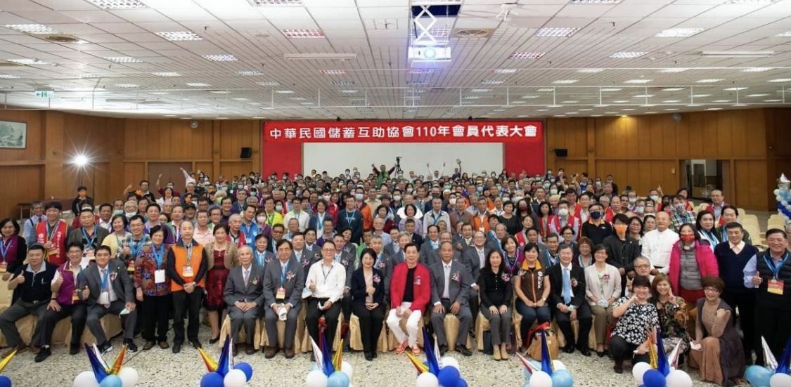
110年區會第一、二季活動
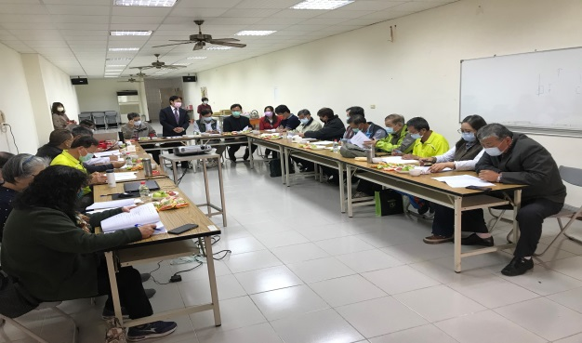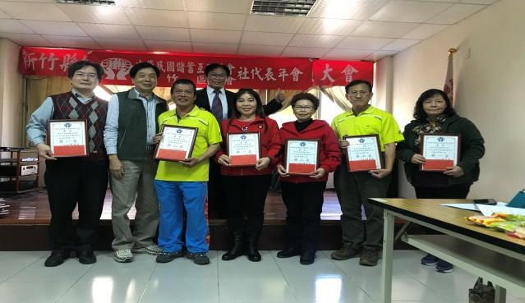
110年社代表座談(年)會 110年社代表座談(年)會獲獎單位 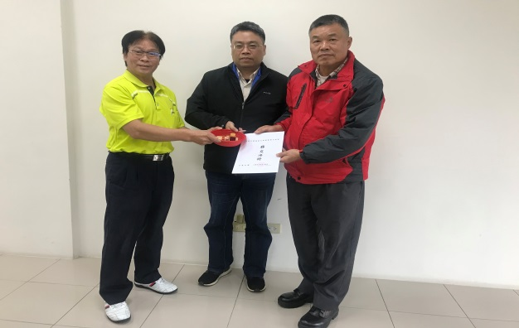 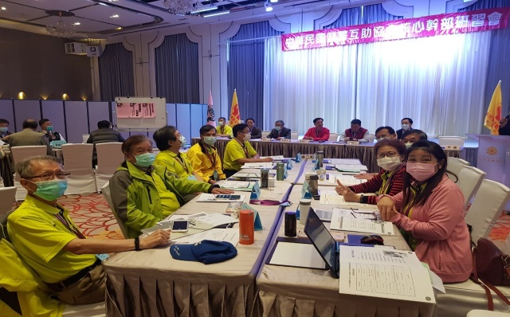
110年區會新(卸)任主委交接 110年區會核心幹部研習(一)
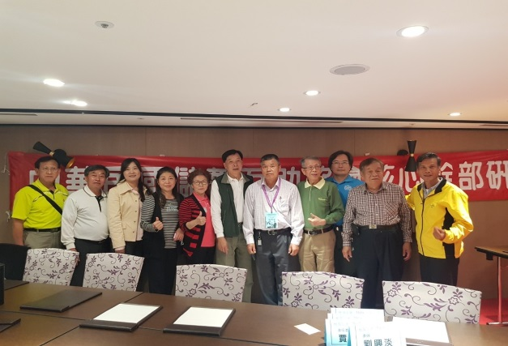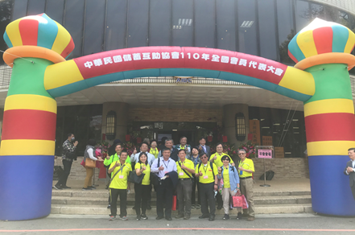
110年區會核心幹部研習(二) 110年參加協會社代表大會(一)
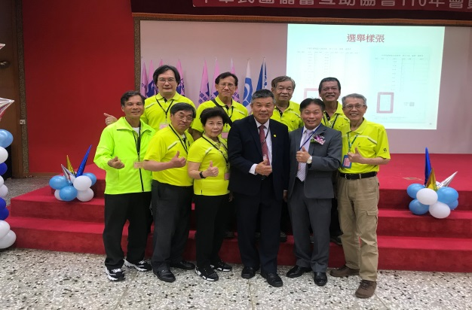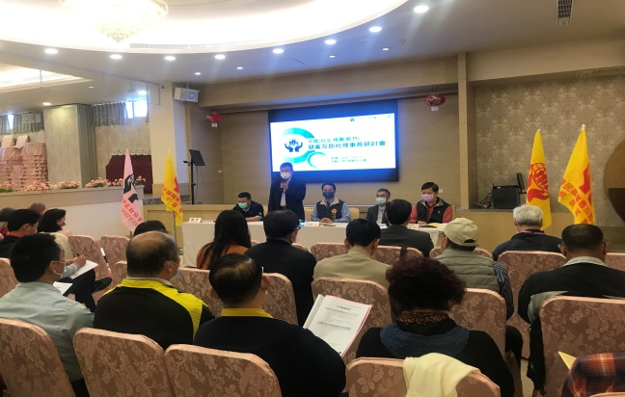
110年參加協會社代表大會(二) 110年社理事長研習課程

